**Embedded Systems**

**Term Project - PingPong Game**



2010151009 김은기

2010151022 송성근

1. **개요**

이 프로그램은 임베디드 시스템 과목의 Term 과제로 2인 1조로 핑퐁 개임을 개발하는 것이다. 보드가 서버가 되어 게임을 구동시키고 다른 리눅스 환경 PC로 접속을 하면 플레이어로서 Bar를 움직이며 공을 막아 점수를 획득할 수 있다.

1. **실행**

리눅스 환경에서 Client 실행파일로 Board의 서버에 접속할 수 있다. Board는 IP 10.50.3.188을 가지고 있으며 실행 어플리케이션의 Port 번호는 10100이다.

클라이언트는 처음에 Insert Coin화면 창에서 1 혹은 2 키를 입력하여 하나의 플레이어 번호로 접속 할 수 있고 두 명의 플레이어가 각자 1, 2키를 입력해 모두 접속이 되면 2초후 게임이 시작된다. 그 후 플레이어들은 각자의 Bar를 w키와 s키로 위, 아래 조정을 하여 날라오는 공을 막고 상대방 쪽으로 공을 날려 점수를 획득한다. 상단에 점수가 표기된다.

서버는 클라이언트로부터 받은 접속 여부로 게임을 시작할 수 있고 w, s값으로 Bar의 좌표를 변경, 출력해준다.

1. **시스템 구조**

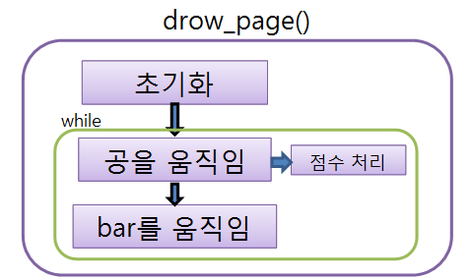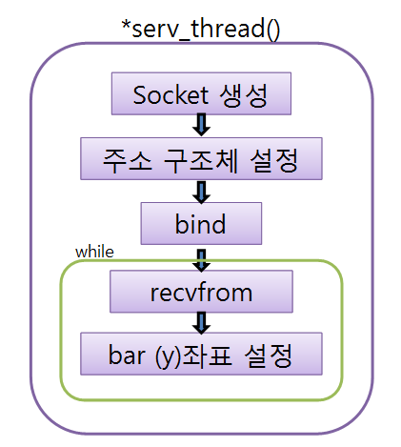

[그림1,2 while문이 있는 Server의 두 실행 흐름]

서버는 Thread를 두 개 사용하여 하나는 UDP Socket 생성 후 recvform()으로 데이터를 받는 역할만 하고, 다른 하나는 얻은 데이터로 출력만 해주는 기능을 한다. 위 그림은 이와 같은 구조를 Block Diagram으로 표시한 것이다.

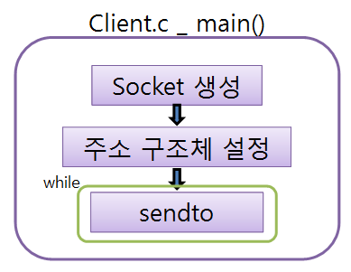

[그림3 while문이 있는 Client의 실행 흐름]

클라이언트는 하나의 실행 흐름으로 UDP Socket 생성 후 sendto()로 데이터를 전송하는 역할만 한다. 위 그림은 구조를 Block Diagram으로 표시한 것이다.

1. **실행 환경**

PC : Linux Fedora(32bit)

Board : Marsboard RK3066 Feature

Protocol : UDP Socket, Server IP : 10.50.3.188, Port : 10100

1. **실행화면**

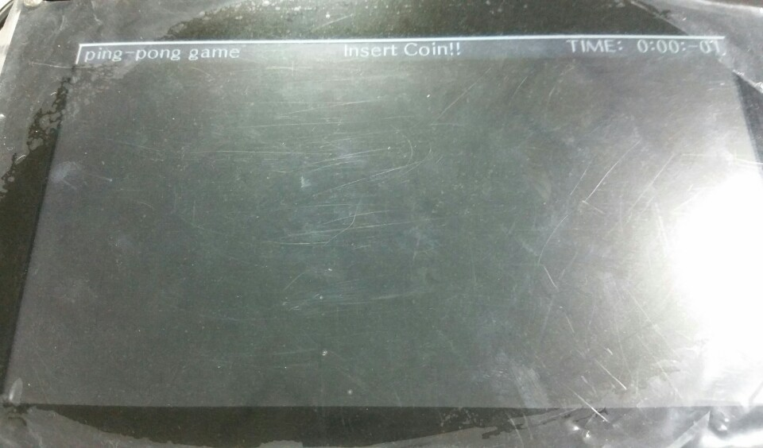

[그림4 프로그램 실행 시 첫 화면]

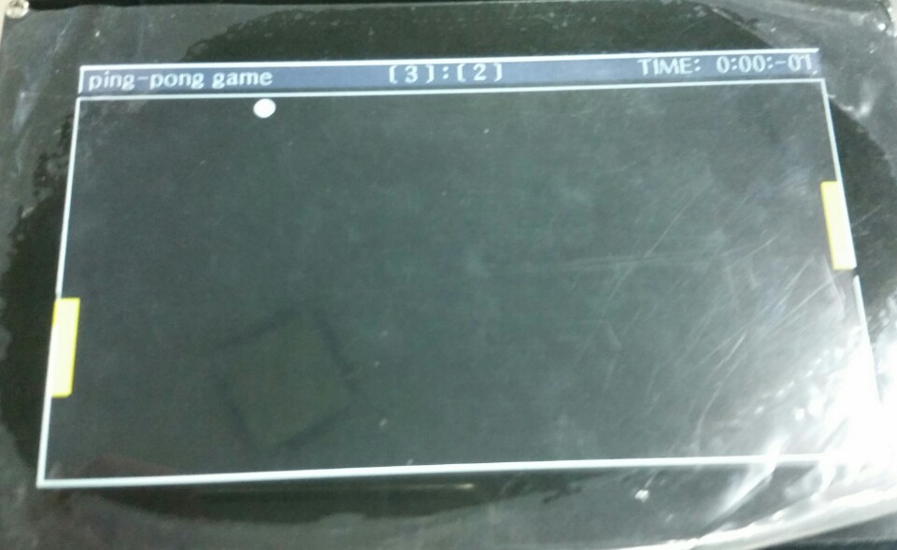

[그림5 프로그램 실행 중 화면]